Diagram primerov uporabe

Aplikacija za vodenje nogometne lige

Član1: Pihler Alen
Član2: Markež Maj

KAZALO STRANI

1 Diagram primerov uporabe 3
2 Izdelki posameznih članov ekipe 4
3 Seznam primerov uporabe 5
3.1 Ustvari ekipo 5
3.2 Urejanje ekipe 6
3.3 Urejanje profila in podatkov 7
3.4 Spremljanje termina treninga 8
3.5 Oddaja prisotnosti 9
3.6 Oddaja predloga za spremembo termina treninga 10
3.7 Pregled razporeda tekem 11
3.8 Registracija 12
3.9 Pregled rezultatov, kartonov, igralcev 13
3.10 Vpisovanje rezultatov tekem 14
3.11 Preverjanje pravilnosti rezultatov 15
3.12 Vodenje statistike 16
3.13 Posodabljanje lestvice 17
3.14 Nadzor nad sistemom 18

Diagram primerov uporabe
Vstavite sliko diagrama PU iz prejšnje vaje, vključno z besedilom, ki opredeli razloge za razvoj vašega IS.

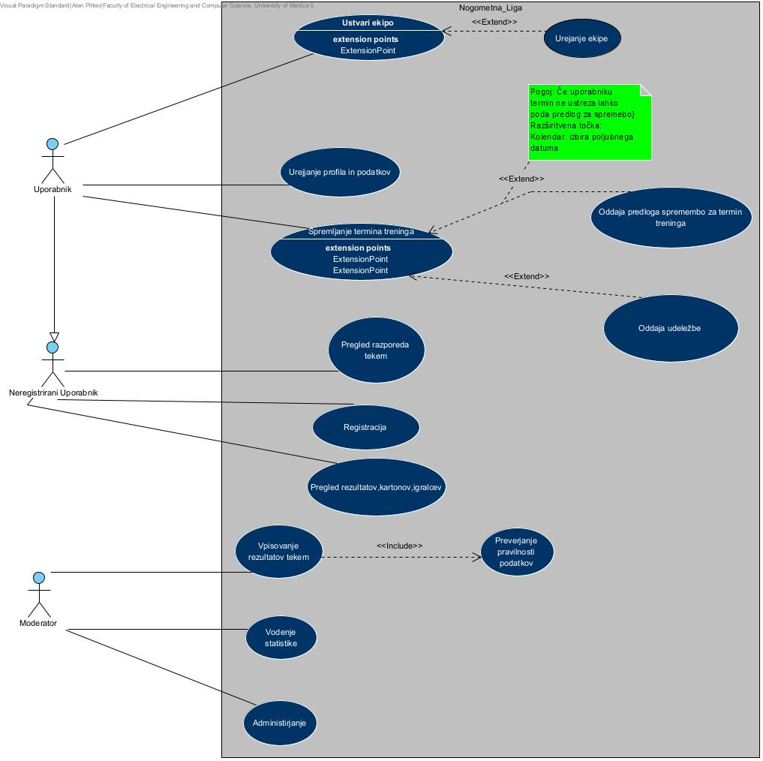

Izdelki posameznih članov ekipe
Izpolnite tabelo, v kateri za vsakega člana ekipe opredelite seznam primerov uporabe, ki jih je opisal.

Maj Markež | - Ustvari ekipi  - Urejanje ekipe  - Urejanje profila in podatkov  - Spremljanje termina treninga  - Oddaja prisotnosti  - Oddaja predloga za spremembo termina treninga  - Pregled razporeda tekem
Alen Pihler | - Registracija  - Pregled rezultatov, kartonov, igralcev  - Vpisovanje rezultatov tekem  - Preverjanje pravilnosti rezultatov  - Vodenje statistike  - Posodabljanje lestvice  - Nadzor nad sistemom

Seznam primerov uporabe

Ustvari ekipo

Primer uporabe: Ustvari ekipo

ID: UC01

Kratek opis:
Uporabnik lahko ustvari novo ekipo.

Primarni akterji:
Uporabnik

Sekundarni akterji:
/

Predpogoji:
Uporabnik je prijavljen v sistem.

Glavni tok:
Uporabnik v sistemu izbere možnost "Ustvari ekipo," vpiše podatke o ekipi in potrdi ustvaritev ekipe.
Stanje sistema po PU:
Nova ekipa je dodana v sistem.

Alternativni tokovi:
/

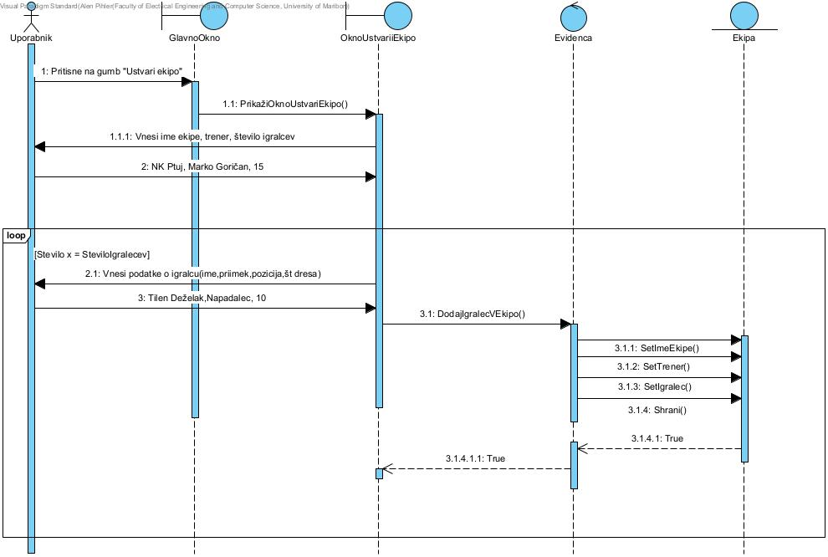

Urejanje ekipe

Primer uporabe: Urejanje ekipe

ID: UC02

Kratek opis:
Uporabnik lahko ureja podatke o svoji ekipi.

Primarni akterji:
Uporabnik
Sekundarni akterji:
/

Predpogoji:
Uporabnik je prijavljen v sistem.
Glavni tok:
Uporabnik izbere možnost "Uredi ekipo," spremeni želene podatke in potrdi urejanje.
Stanje sistema po PU:
Podatki o ekipi so posodobljeni.
Alternativni tokovi:
/

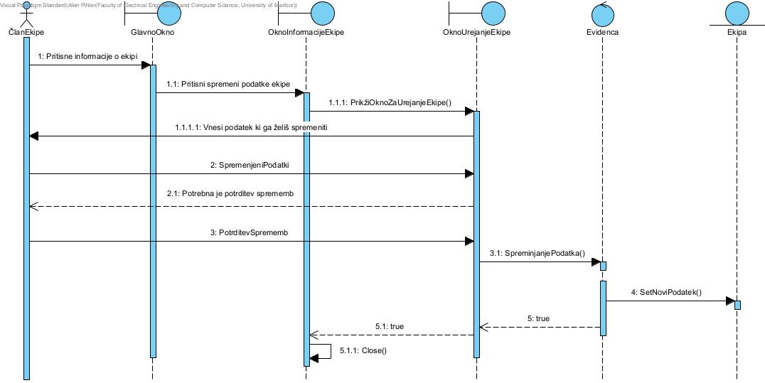

Urejanje profila in podatkov

Primer uporabe: Urejanje profila in podatkov

ID: UC03

Kratek opis:
Uporabnik lahko ureja svoj uporabniški profil in osebne podatke.
Primarni akterji:
Uporabnik
Sekundarni akterji:
/

Predpogoji:
Uporabnik je prijavljen v sistem.
Glavni tok:
Uporabnik izbere možnost "Uredi profil," spremeni podatke in potrdi urejanje.
Stanje sistema po PU:
Uporabnikovi osebni podatki so posodobljeni.
Alternativni tokovi:
/

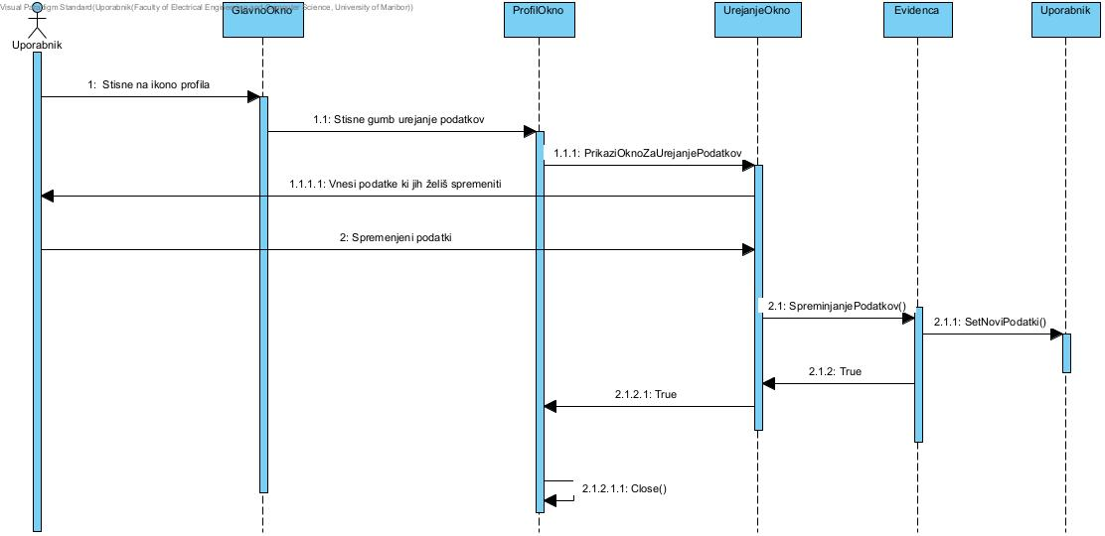

Spremljanje termina treninga

Primer uporabe: Spremljanje termina treninga

ID: UC04

Kratek opis:
Uporabniki lahko spremljajo termine treningov svojih ekip.
Primarni akterji:
Člani ekipe
Sekundarni akterji:
Trenerji
Predpogoji:
Uporabnik je član ekipe ali trener te ekipe.
Glavni tok:
Uporabnik izbere možnost "Spremljaj treninge" in vidi razpored treningov.
Stanje sistema po PU:
Uporabnik vidi razpored treningov.
Alternativni tokovi:
/

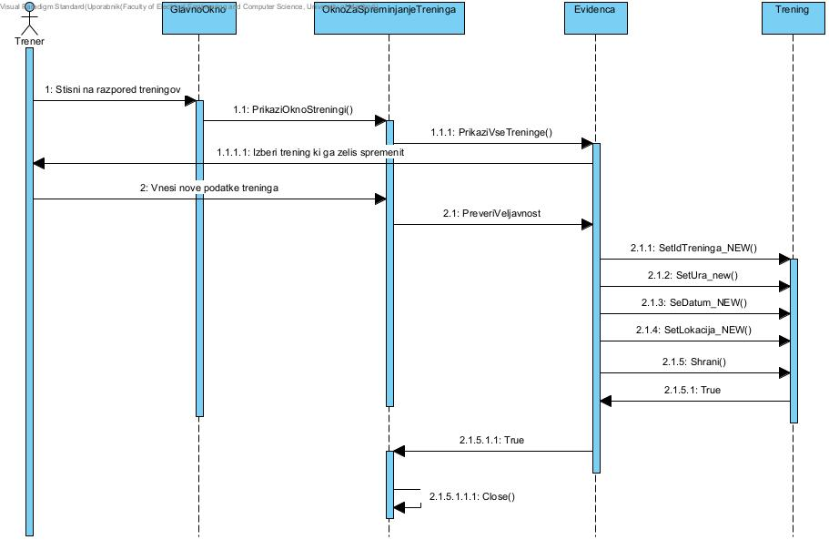

Oddaja prisotnosti

Primer uporabe: Oddaja prisotnosti

ID: UC05

Kratek opis:
Člani ekipe oddajo prisotnost na treningu.
Primarni akterji:
Člani ekipe
Sekundarni akterji:
Trenerji
Predpogoji:
Trening je aktiven.
Glavni tok:
Uporabnik izbere možnost "Oddaj prisotnost," označi svojo prisotnost in jo potrdi.
Stanje sistema po PU:
Prisotnost na treningu je zabeležena.
Alternativni tokovi:
Če uporabnik ni prisoten, se to zabeleži kot odsotnost.

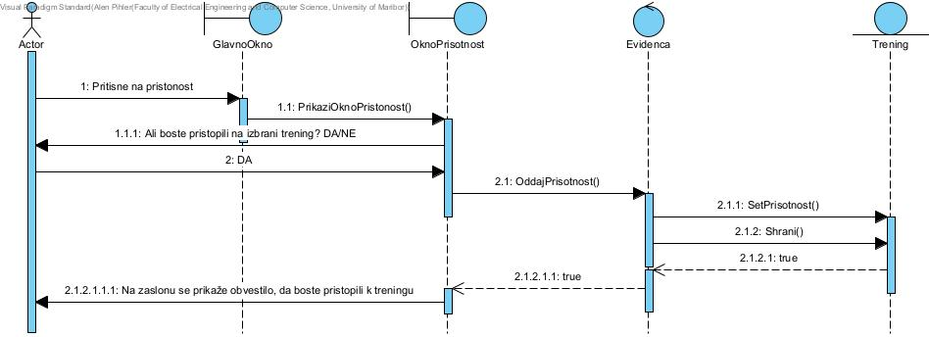

Oddaja predloga za spremembo termina treninga

Primer uporabe: Oddaja predloga za spremembo termina treninga

ID: UC06

Kratek opis:
Uporabniki lahko predlagajo spremembo termina treninga.
Primarni akterji:
Člani ekipe
Sekundarni akterji:
Trenerji
Predpogoji:
Uporabnik je član ekipe.
Glavni tok:
Uporabnik izbere možnost "Oddaj predlog za spremembo termina," vpiše predlog in ga pošlje.
Stanje sistema po PU:
Predlog je poslan za pregled.
Alternativni tokovi:
/

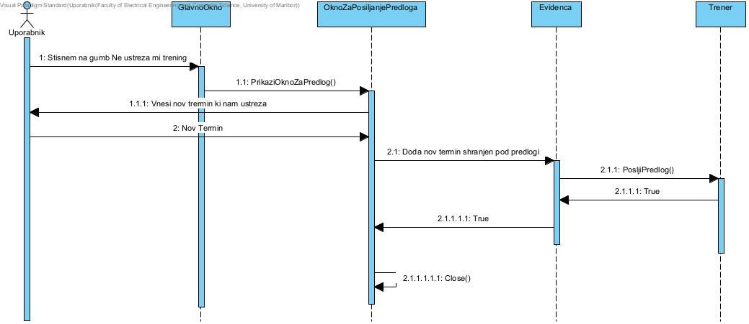

Pregled razporeda tekem

Primer uporabe: Pregled razporeda tekem

ID: UC07

Kratek opis:
Uporabniki lahko pregledajo razpored tekem njihove ekipe.
Primarni akterji:
Člani ekipe
Sekundarni akterji:
Trenerji
Predpogoji:
Uporabnik je član ekipe ali trener te ekipe.

Glavni tok:
Uporabnik izbere možnost "Preglej razpored tekem" in vidi seznam prihajajočih tekem.
Stanje sistema po PU:
Uporabnik vidi razpored tekem.
Alternativni tokovi:
/

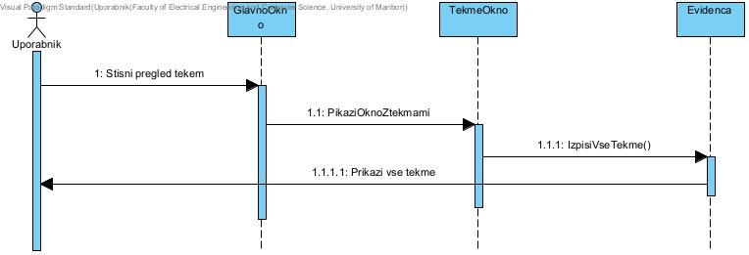

Registracija

Primer uporabe: Registracija

ID: UC08

Kratek opis:
Uporabniki se registrirajo v sistem.

Primarni akterji:
Neprijavljeni uporabniki
Sekundarni akterji:
/
Predpogoji:
Uporabnik ni prijavljen v sistem.
Glavni tok:
Uporabnik izbere možnost "Registracija," vpiše zahtevane podatke, potrdi in se registrira.
Stanje sistema po PU:
Uporabnik je registriran in prijavljen.
Alternativni tokovi:
/

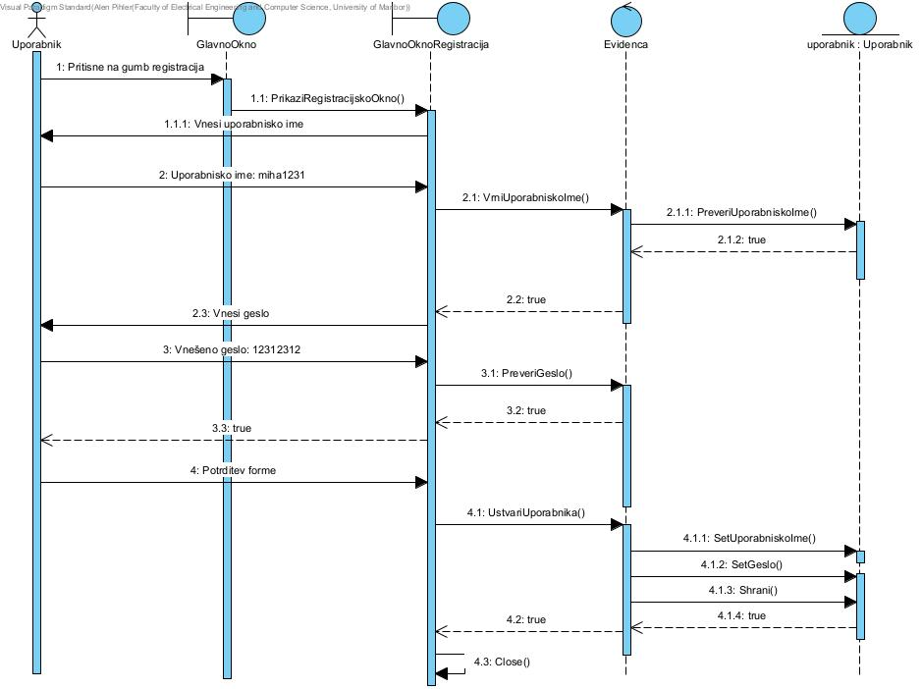

Pregled rezultatov, kartonov, igralcev

Primer uporabe: Pregled rezultatov, kartonov, igralcev

ID: UC09

Kratek opis:
Uporabniki lahko pregledajo rezultate tekem, kartone in seznam igralcev svoje ekipe.
Primarni akterji:
Člani ekipe
Sekundarni akterji:
Trenerji
Predpogoji:
Uporabnik je član ekipe ali trener te ekipe.
Glavni tok:
Uporabnik izbere možnost "Preglej rezultate, kartone, igralce" in vidi ustrezne informacije.
Stanje sistema po PU:
Uporabnik vidi izbrane informacije.
Alternativni tokovi:
/

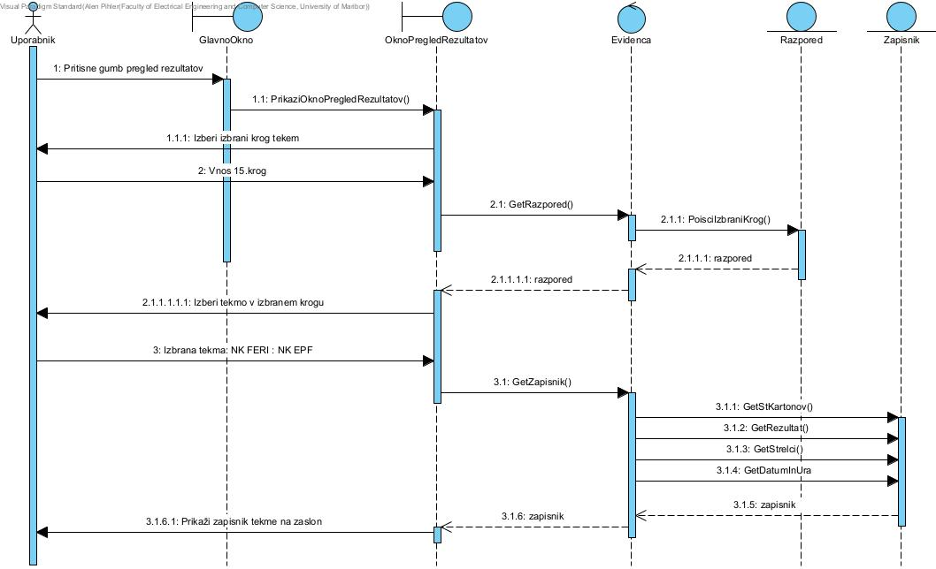

Vpisovanje rezultatov tekem

Primer uporabe: Vpisovanje rezultatov tekem

ID: UC10

Kratek opis:
Trenerji lahko vpisujejo rezultate tekem svoje ekipe.

Primarni akterji:
Trenerji
Sekundarni akterji:
/

Predpogoji:
Uporabnik je trener te ekipe.
Glavni tok:
Uporabnik izbere možnost "Vpis rezultatov," vpiše rezultate tekme in jih potrdi.

Stanje sistema po PU:
Rezultati tekme so zabeleženi v sistemu.
Alternativni tokovi:
/

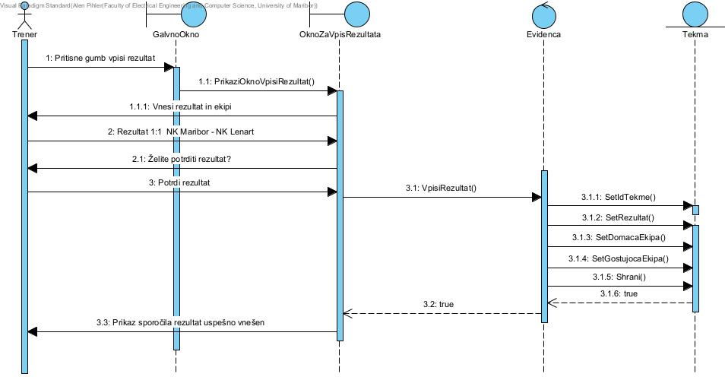

Preverjanje pravilnosti rezultatov

Primer uporabe: Preverjanje pravilnosti rezultatov

ID: UC11

Kratek opis:
Uporabniki preverjajo pravilnost vpisanih rezultatov.
Primarni akterji:
Člani ekipe

Sekundarni akterji:
Trenerji
Predpogoji:
Uporabnik je član ekipe ali trener te ekipe.

Glavni tok:
Uporabnik izbere možnost "Preveri rezultate," preveri vpisane rezultate in jih potrdi ali zavrne.
Stanje sistema po PU:
Pravilnost rezultatov je potrjena ali zavrnjena.
Alternativni tokovi:
/

Vodenje statistike

Primer uporabe: Vodenje statistike

ID: UC12

Kratek opis:
Trenerji vodijo statistiko igralcev in ekip.
Primarni akterji:
Trenerji
Sekundarni akterji:
/
Predpogoji:
Uporabnik je trener.
Glavni tok:
Uporabnik izbere možnost "Vodi statistiko," vpiše podatke in jih shranjuje.

Stanje sistema po PU:
Statistika je posodobljena.
Alternativni tokovi:
/

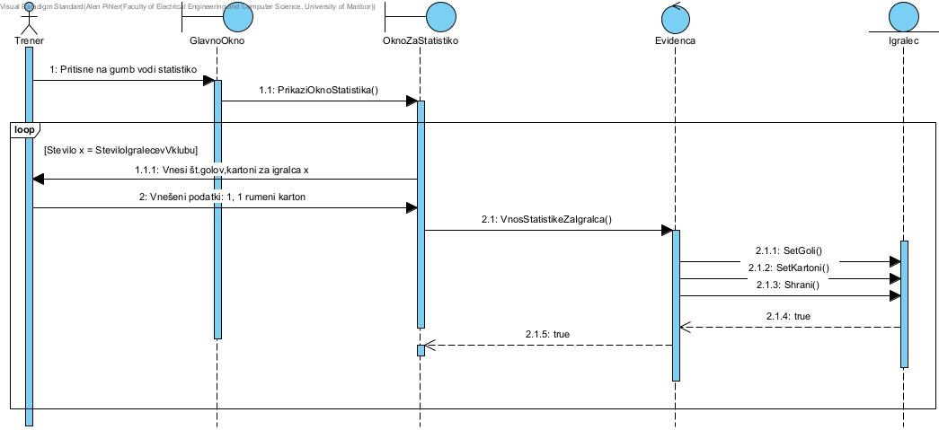

Posodabljanje lestvice

Primer uporabe: Posodabljanje lestvice

ID: UC13

Kratek opis:
Sistem samodejno posodablja lestvico na podlagi rezultatov tekem.
Primarni akterji:
Sistem
Sekundarni akterji:
/

Predpogoji:
Tekma je zaključena.
Glavni tok:
Sistem posodobi lestvico na podlagi rezultatov tekem.
Stanje sistema po PU:
Lestvica je posodobljena.
Alternativni tokovi:
/

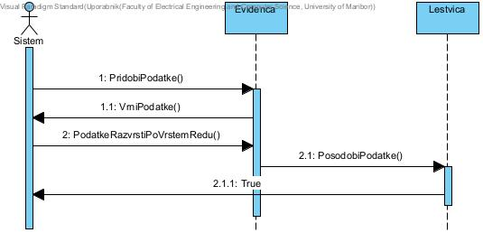

Nadzor nad sistemom

Primer uporabe: Nadzor nad sistemom

ID: UC14

Kratek opis:
Skrbniki sistema izvajajo nadzor nad delovanjem sistema.
Primarni akterji:
Skrbniki sistema
Sekundarni akterji:
/
Predpogoji:
Uporabnik je skrbnik sistema.
Glavni tok:
Skrbnik izbere možnost "Nadzor sistema" in izvaja potrebne ukrepe za vzdrževanje sistema.
Stanje sistema po PU:
Sistem ostaja delujoč.
Alternativni tokovi:
/

